Каталог електронних засобів навчання з географії
(Укладач Кременчугська Т.С.)
№ | Назва | Клас | Видавництво | Зміст, використання
1. | Електронний атлас для курсу «Географія материків і океанів  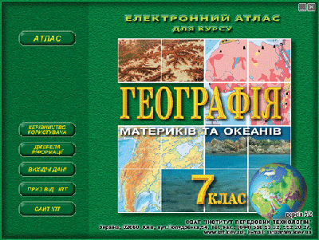 | 7 | Інститут передових технологій | Карти світу, материків, океанів висвітлюють предмет відповідного курсу географії: знайомлять із загальними географічними закономірностями земної кулі, характеризують природні умови та ресурси материків та океанів, дають уяву про життя різних народів планети та глобальні проблеми людства  Тексти коментують і доповнюють інформацію, подану на картах. Ключові фрагменти текстів доповнені посиланнями на ілюстрації Ілюстрації допомагають створити уяву про об'єкти, явища та процеси, що висвітлюються. Передбачено три рівні пошуку ілюстрацій  Запитання за змістом видання дають можливість користувачеві здійснити самоперевірку.  За допомогою модуля ТЕСТУВАННЯ вчитель може проводити групове тестування учнів у класі по комп'ютерній мережі. Програма дає можливість вести журнал тестування, здійснювати редагування запропонованих тестів та самостійно конструювати тестові завдання
2. | Географія України. Електронний атлас  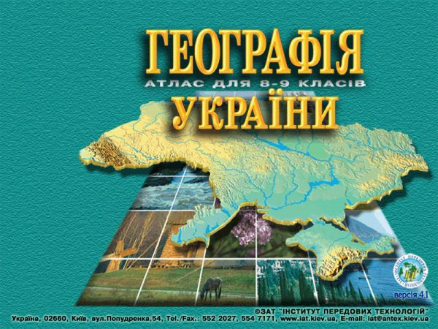 | 8 - 9 | Інститут передових технологій | Програма оснащена функціями масштабування і «мандрування» картою, які полегшують роботу з фрагментами карти і надають можливість отримання як загальної, так і більш детальної інформації. До кожної карти подані тексти-коментарі, що доповнюють і конкретизують відповідну картографічну інформацію.  Наявність запитань за змістом видання допомагає користувачеві здійснити самоперевірку. Додатково СD оснащений блоком «Регіони», в якому подано карти, загальні відомості і статистичні карти на всі області України, Автономну Республіку Крим, а також Київ і Севастополь.
3. | Електронний атлас «Економічна і соціальна географія світу»  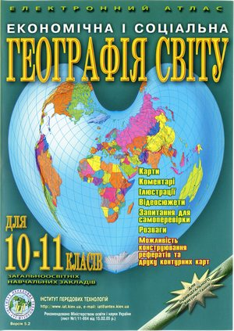 | 10 - 11 | Інститут передових технологій | Програма оснащена функціями масштабування і «мандрування» картою, які полегшують роботу з фрагментами карти і надають можливість отримання як загальної, так і детальної інформації. До кожної карти подані тексти-коментарі, що доповнюють і конкретизують відповідну картографічну інформацію. Наявність запитань за змістом видання допомагає користувачеві здійснити самоперевірку.
4. | Атлас мира (уникальный мультимедийный 3D)  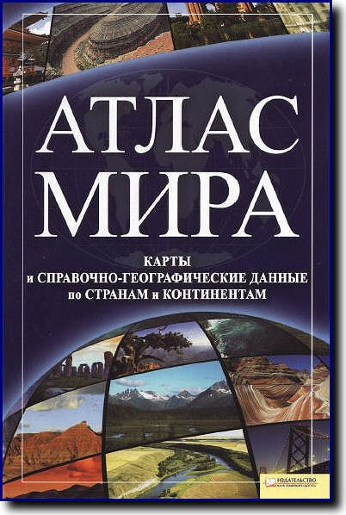 | 6 - 11 | Клуб СД  2011 | Карти, довідкові матеріали.
5. | Visions of the Universe(Хаббл смотрит во Вселенную) документальный DVD – фільм  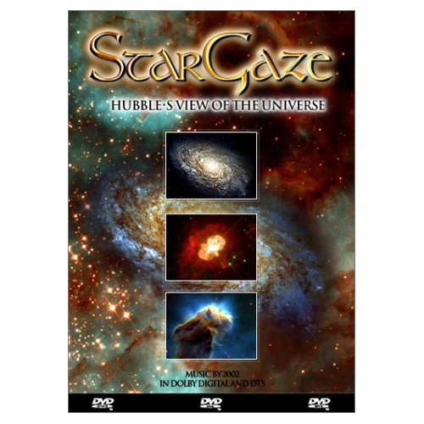 | 5 - 11 | Клуб СД | Документальні відео Всесвіту.  Для мотивації навчального процесу; для позакласних заходів.
6. | Природознавство  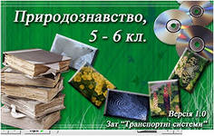 | 5 - 6 | ЗАТ «Транс -портні  системи»  2006. | Електронні уроки, демонстрація явищ, процесів, контроль знань, практичні роботи.
7. | Географія. Електронний підручник  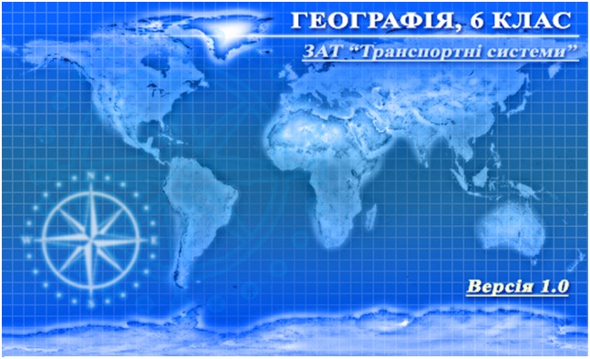 | 6 | ЗАТ  «Транс -портні  системи», 2006. | Мультимедійний підручник розроблений відповідно до програми для загальноосвітніх навчальних. Увесь курс складається з 67 уроків. Кожен урок розкриває конкретну тему згідно з навчальною програмою та містить засоби для пояснення необхідної теми: малюнки, світлини, текст, анімації тощо. Електронні уроки, демонстрація явищ, процесів, контроль знань, практичні роботи.
8. | Бібліотека електронних наочностей. Географія.  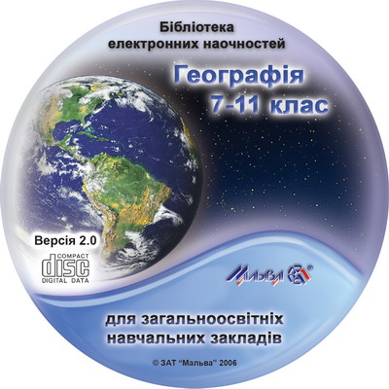 | 7 – 11 | ЗАТ «Мальва», 2006. | Включає компоненти, що розкривають сутність географічних понять та закономірностей, а саме: фотографії, портрети вчених-географів і мандрівників; цікаву анімацію географічних процесів та явищ тощо.  Конструктор уроків, довідкові матеріали, анімації, дидактичні матеріали.
9. | Педагогічний програмний засіб. Географія материків і океанів.  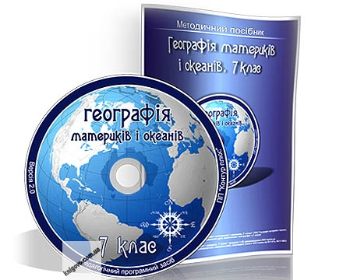 | 7 | ПП «Контур-плюс»  2009 р. | Комплексний посібник:  Кожен урок розкриває конкретну тему згідно навчальної програми та містить засоби для пояснення необхідної теми: малюнки, фотографії, схеми, різноманітні карти, текст, аудіо- та відеофрагменти тощо.  Для перевірки знань передбачено контрольні запитання та завдання, тести для самоконтролю та контролю. Крім того, програмний засіб містить довідникову інформацію: довідку по роботі з ППЗ, глосарій, іменний покажчик, додаток «Загальногеографічні та тематичні карти материків і океанів».
10. | Педагогічний програмний засіб. Фізична географія України.  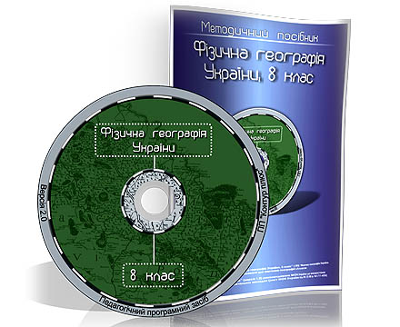 | 8 | ПП «Контур-плюс»  2009 р. | Увесь курс складається з 51 уроку. Кожен урок розкриває конкретну тему згідно навчальної програми та містить засоби для пояснення необхідної теми: малюнки, світлини, анімації, дикторський супровід, аудіо- та відеофрагменти тощо. Для перевірки знань передбачені контрольні запитання, завдання, тести.
11. | Методичний комп’ютерний посібник. Електронний конструктор уроку. Географія.  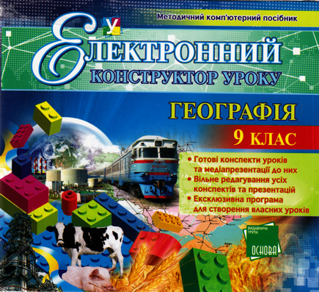 | 9 | «Основа»,  2012р. | Електронний конструктор уроку.Готові конспекти уроків та медіа презентації до них.Вільне редагування всіх конспектів та презентацій.Ексклюзивна програма для створення власних уроків.Презентації до уроків, розробки уроків, ілюстративні матеріали, дидактичні матеріали.
12. | Інтегрований навчальний комплекс. Географія.  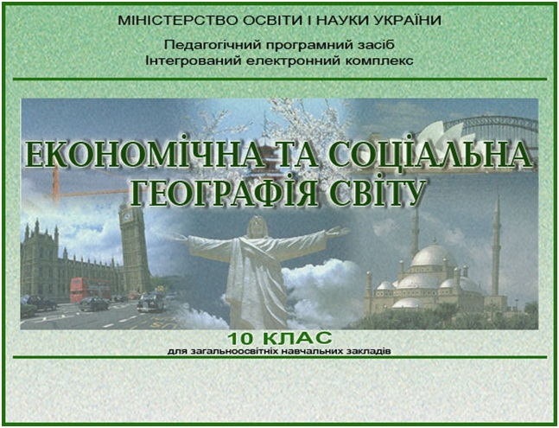 | 10 | «АВТ лтд», 2002-2004. | Комплексний посібник:  Електронні уроки, анімації, практичні роботи, контроль знань. Розроблений ППЗ призначений для забезпечення навчання географії у 10 кл. загальноосвітніх навчальних закладів. ППЗ призначений для використання як для самостійної роботи учнів, так і для колективної форми навчання, проведення поточної атестації.
13. | Экономическая и социальная география мира.  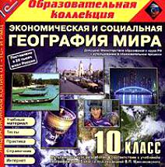 | 10 | ФГУ ГНИИ ИТТ "Информика",  Россия | Інтерактивні карти, статистика, тренінги, тестування, практика, дикторські пояснення.
14  . | Освітня колекція. «География». 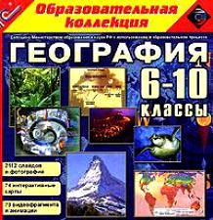 | 6 - 10 | ФГУ ГНИИ ИТТ "Информика",  Россия | Конструктор уроків, ілюстрації, відіофрагменти.  Библиотека электорнных наглядных пособий «География 6-10 классы» содержит набор илюстраций, отображающих обьекты, процессы, явления по курсу географии. Данный иллюстративный материал необходим для подготовки к уроку и для демонстрации во время проведения аудиторных занятий.
15. | Інтегрований навчальний комплекс. Економіка.  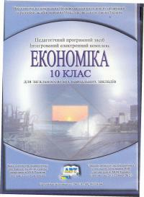 | 10 | «АВТ лтд», 2002-2004. | Електронні уроки, тести, відео фрагменти.

